“推动农业科技和装备高质量发展，助力乡村振兴”企业自主创新研讨系列活动深入开展

一、举办民营企业科技扶持政策培训会
围绕“农业科技和装备，推动乡村振兴项目”任务要求，采取培训会、调研交流等形式举办企业自主创新研讨系列活动，8月31日上午，由建三江农高科区管委会、北大荒集团建三江分公司主办，黑龙江省科技创新协会、“科创中国”黑龙江产业振兴区域科技服务团承办的“民营企业科技扶持政策培训会”成功举办。共50多家民营企业线下参会。
此次培训聚焦传统产业改造升级和战略性新兴产业培育壮大，以建三江国家级农科区民营企业创新发展需求为导向，充分发挥科技服务团人才优势，为相关企业提供知识产权、科技成果转化、研发费用归集等创新能力提升以及农业科技政策培训，以提高民营企业负责人科技素养及民营企业自主创新能力，推动民营企业高质量发展。
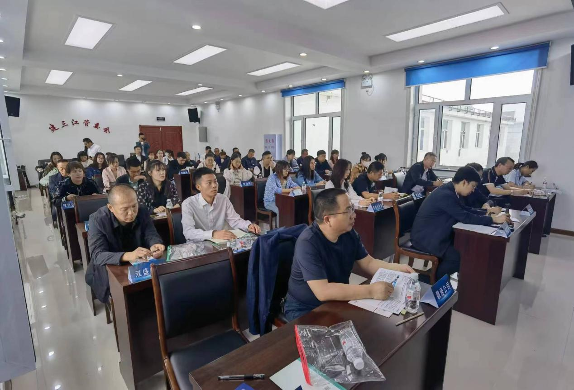
黑龙江省科技创新协会执行副会长兼秘书长、“科创中国”黑龙江产业振兴区域科技服务团专家吴雪弘为此次培训的主讲嘉宾。吴老师系统地对“新时代龙江创新发展60条”、“中小企业财税支持政策”、“高新技术企业申报及相关政策”、“研发费用加计扣除政策和财务人员能力提升系统解决方案”等内容进行了详细讲解，对相关优惠政策进行了普及、宣传，培训内容具有较强的实用性和可操作性。
在培训答疑环节，专家老师针对企业提出的研发费归集；产业研究院、技术创新中心等创新平台的组建和政策；知识产权体系建立；育种企业、生物质企业、技术合同备案等问题进行详尽解答，使企业获益匪浅。此次培训，拓宽了民营企业发展视野，使企业进一步了解了科技政策支持方向和涉企优惠政策，对促进企业创新发展、转型升级、提质增效具有一定的指导意义。
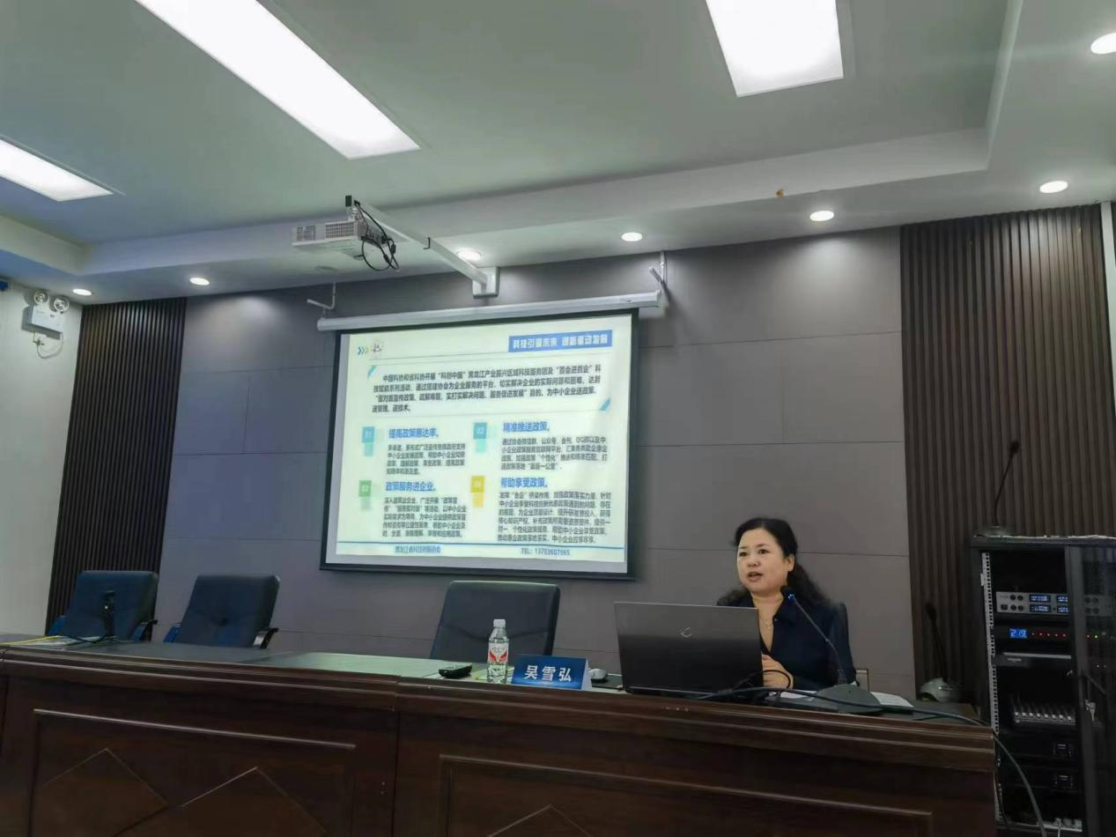
黑龙江省科技创新协会探索以不同方式服务民营企业，充分利用服务平台为企业解读惠企政策，提升服务效能，多措并举帮助民营企业解决问题困难，促进民营经济发展壮大。

二、智慧农业和数字化专题调研交流，为企业提供
一对一科技服务
8月31日下午，专家组一行走进国电建三江前进生物质发电有限公司调研，公司成立于2009年6月19日，于2016年4月被吉林市中汇投资有限公司收购重组，是国家级高新技术企业。公司主要从事生物质燃料和农作物秸秆处理的技术开发、技术服务和生产加工；输电业务、供（配）电业务；生物物质热力生产和供应等。
专家组在了解企业数字化升级、生物质技术研发投入、自主研发成果转化情况后，为其构建企业数字化、智能化车间的基本框架，定制适合企业当前阶段和未来发展的数字化顶层设计解决方案，帮助企业进行科技成果匹配、提升企业科技成果转化质量、培养技术转移转化意识，进而促进企业创新能力提升，助力企业可持续发展。并为企业下一步组合生物质产业研究院、技术创新中心等创新平台方面给予指导。
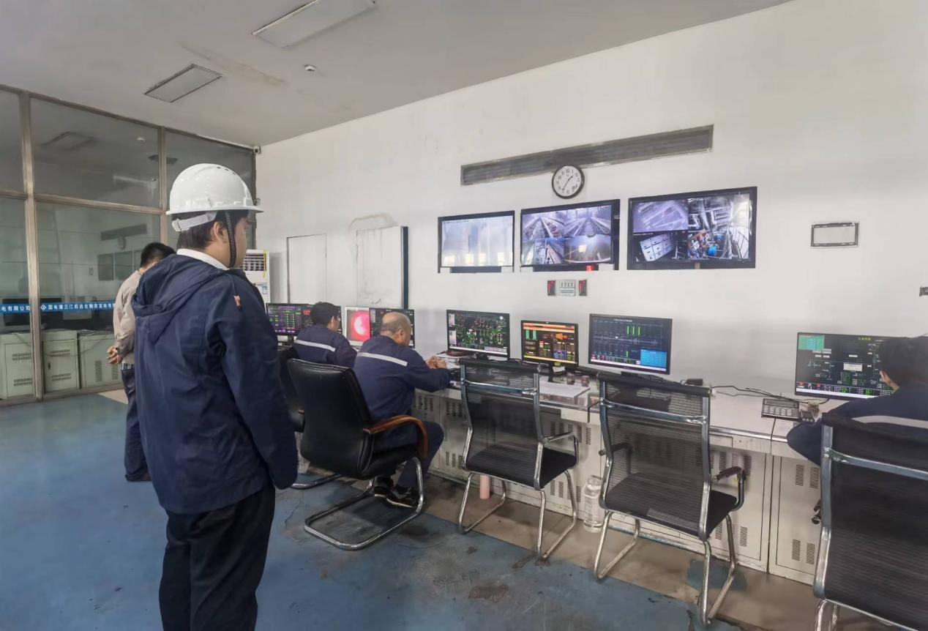
接下来专家组来到黑龙江省建三江农垦源丰农业生产资料有限责任公司调研。源丰农业公司成立于2004年3月15日，坐落于黑龙江省佳木斯市富锦市建三江铁路南侧。主要经营范围包括研发、生产、销售不再分装的种子、农用薄膜、农用金属工具以及粮食收购、销售、检验、烘干、粮食仓储、谷物加工、饲料加工等。公司现有30万吨稻米加工生产线一套；一条50节车皮的铁路专线；罩棚2万平方,可储存0.65万吨保温圆筒仓8个、仓容4万吨储粮砖混平房仓1栋；2万平方米水泥地坪、日处理水稻1000吨烘干塔1座、120T地秤1座及粮食收购配套化验设备。
专家组深入企业展厅、生产园区，进行实地走访，了解企业生产经营、产业发展、科技创新、人才队伍建设等情况，与企业相关负责人深入交流探讨，全面了解科技人才引进、技术发展，成果转化的困难及需求，帮助其制定企业技术和产品的创新与改进规划，促进公司新产品、新技术、新成果的引进、消化吸收、测试和投产，及老产品工艺路线改进和技术改造工作。在自主创新能力提升、数字化升级、企业知识产权顶层设计布局、提升科技成果转化能力等方面为其提供专业化的科技服务，未来公司将加大研发力度，实现数字化升级，早日成为国家级高新技术企业。
